Nama : Muhammad Fadhli Hisyam

NIM : 21120117130078

Kelas : Rekayasa Perangkat Lunak Berbasis Komponen A

# TUGAS 1 – JAVA BEAN

1. Menampilkan Counter Pilihan Bahasa Pemrograman

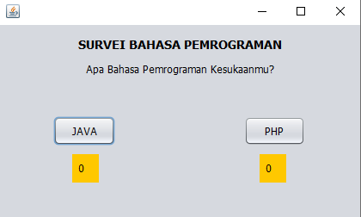

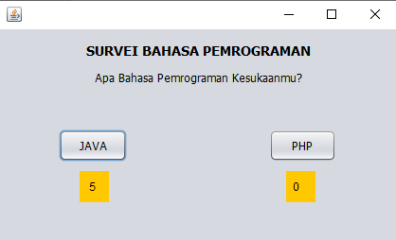

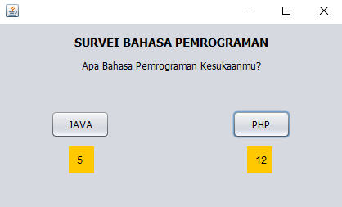

1. Progress Bar Pilihan Bahasa Pemrograman

